#8번 데이터 모델링

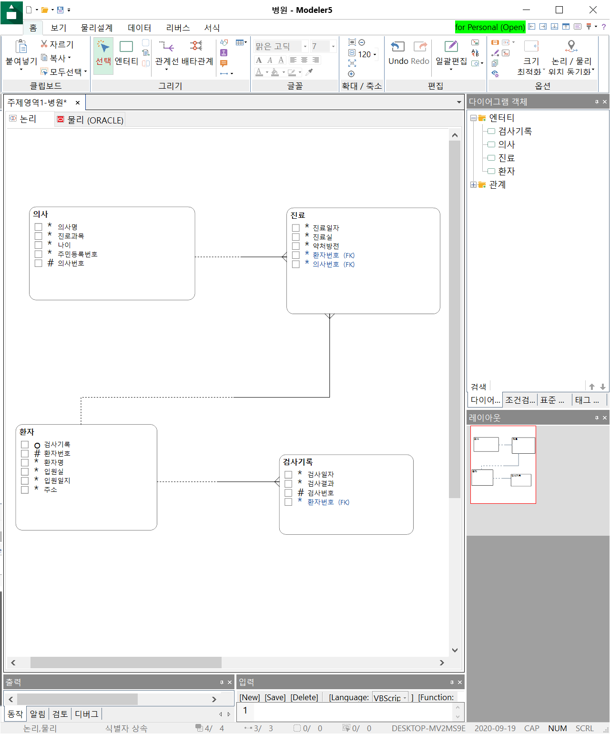

#2번 데이터 모델링

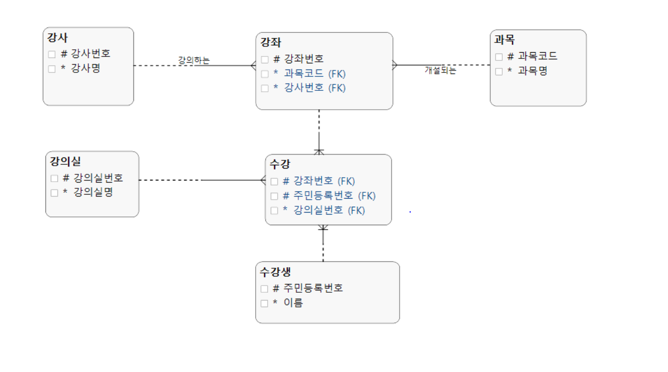

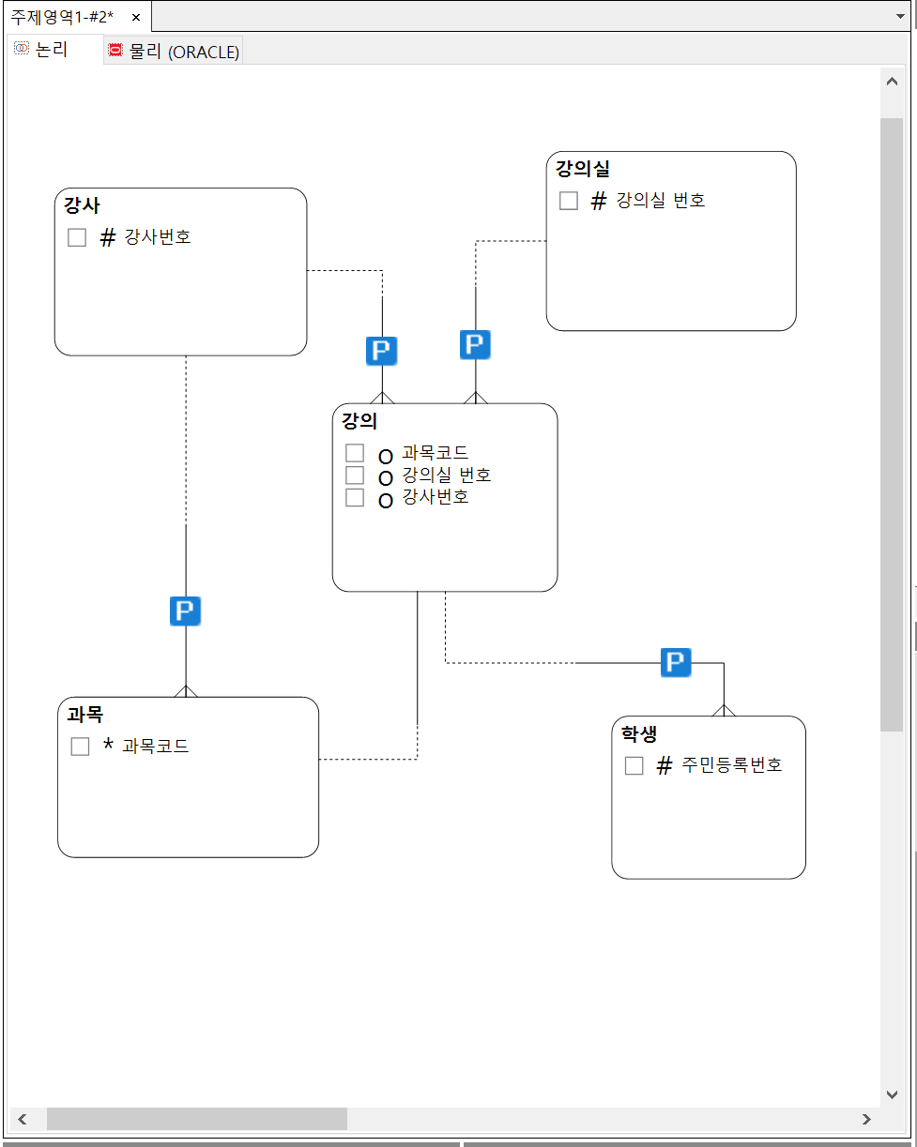

#2.  
모델링과 데이터베이스 설계 및 구축을 포함한 IT기술을 전문적으로 강의하는 우리 학원에는 강사가 10명 있으며, 각각의 강사는 담당하는 과목이 한 과목인 강사도 있고, 두 과목 이상 강의하는 강사도 있다. 우리학원에 개설된 과목은 총 17개 과목이며, 한강의의 수강생은 여러 명일 수 있으며, 만약 수강생이 한 명도 없다면 강의가 이루어질 수 없다. 강사는 강사 번호로 관리하고, 과목에는 과목 코드가 있다. 강의실마다 강의실 번호가 있으며, 수강생은 주민등록번호로 관리한다.

#2번 결과물이 나온 이유

* 학원강사가 과목을 관리하고 있다고 생각해서 한 명의 강사가 여러 개의 과목을 관리하고 있다고 생각해서 아래와 같이 데이터 모델링을 하게 되었습니다. 또한 n:m의 관계의 복잡도를 해결하기 위해 1:n의 관계를 만들 수 있도록 강의라는 엔티티를 만들어 서로를 연결하였습니다.

#2번 해설을 본 뒤 느낀점

* 외래키를 이용해서 관계를 구성하는 법을 배웠고, 엔티티를 설정하는 법도 다시 알게 되었습니다. 앞으로 이와 비슷한 유형의 문제를 풀 때 실수를 줄일 수 있을 것 입니다.